第11章

自然语言处理

自然语言处理是计算机科学领域与人工智能领域中的另一个重要方向，其中很重要的一点就是语音识别（speech recognition）。语音识别要解决的问题是让计算机能够“听懂”人类的语音，将语音中包含的文字信息“提取”出来。
与语言相关的技术可以应用在很多地方。例如，日本的富国生命保险公司花费170万美元安装人工智能系统，把客户的语言转换为文本，并分析这些词是正面的还是负面的。这些自动化工作将帮助人类更快地处理保险业务。除此之外，现在的人工智能公司也在把智能客服作为重点的研究方向。
与图像识别不同，在自然语言处理中输入的往往是一段语音或者一段文字，输入数据的长短是不确定的，并且它与上下文有很密切的关系，所以常用的是循环神经网络（recurrent neural network，RNN）模型。

11.1 模型的选择
下面我们就来介绍使用不同输入和不同数据时，分别适用哪种模型以及如何应用。
在图11-1中，每一个矩形是一个向量，箭头则表示函数（如矩阵相乘）。最下面一行为输入向量，最上面一行为输出向量，中间一行是RNN的状态。
图11-1中从左到右分别表示以下几种情况。
（1）一对一：没有使用RNN，如Vanilla模型，从固定大小的输入得到固定大小输出（应用在图像分类）。
（2）一对多：以序列输出（应用在图片描述，输入一张图片输出一段文字序列，这种往往需要CNN和RNN相结合，也就是图像和语言相结合，详见第12章）。
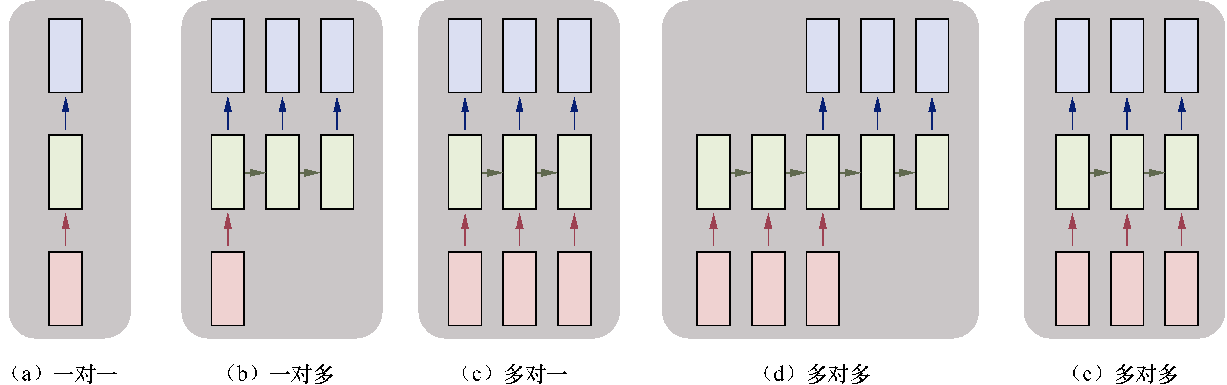
图11-1
（3）多对一：以序列输入（应用在情感分析，输入一段文字，然后将它分类成积极或者消极情感，如淘宝下某件商品的评论分类），如使用LSTM。
（4）多对多：异步的序列输入和序列输出（应用在机器翻译，如一个RNN读取一条英文语句，然后将它以法语形式输出）。
（5）多对多：同步的序列输入和序列输出（应用在视频分类，对视频中每一帧打标记）。
我们注意到，在上述讲解中，因为中间RNN的状态的部分是固定的，可以多次使用，所以不需要对序列长度进行预先特定约束。更详细的讨论参见Andrej Karpathy的文章《The Unreasonable Effectiveness of Recurrent Neural Networks》。
自然语言处理通常包括语音合成（将文字生成语音）、语音识别、声纹识别（声纹鉴权），以及它们的一些扩展应用，以及文本处理，如分词、情感分析、文本挖掘等。

11.2 英文数字语音识别
本节我们就用语音识别的例子来说明TensorFlow在自然语言处理上的应用。这里我们将使用TensorFlow机器学习库，用20行Python代码创建一个超简单的语音识别器。
在这个例子中，我们构建一个LSTM循环神经网络，用TFLearn第三方库来训练一个英文数字口语数据集。
我们采用spoken numbers pcm数据集，这个数据集中包含许多人阅读的0～9这几个数字的英文的音频。分为男声和女声，一段音频（wav文件）中只有一个数字对应的英文的声音。标识方法是{数字}_人名_xxx。如下：
9_Vicki_400.wav
9_Victoria_100.wav

下面我们就来训练一个简单的英文口语数字识别模型，在普通Mac上训练，使其能够在一分钟内达到98%的准确率。

11.2.1 定义输入数据并预处理数据
首先，需要将语音处理成能够读取的矩阵形式。这里面用到了梅尔频率倒谱系数（Mel frequency cepstral coefficents，MFCC）特征向量，MFCC是一种在自动语音和说话人识别中广泛使用的特征。

import tflearn
import speech_data
import tensorflow as tf

learning_rate = 0.0001
training_iters = 300000 # 迭代次数
batch_size = 64

width = 20 # MFCC特征
height = 80 # 最大发音长度
classes = 10 # 数字类别

batch = word_batch = speech_data.mfcc_batch_generator(batch_size) # 生成每一批MFCC语音
X, Y = next(batch)
trainX, trainY = X, Y
testX, testY = X, Y

对语言做分帧、取对数、逆矩阵等操作后，生成的MFCC就代表这个语音的特征。

11.2.2 定义网络模型
读者会发现，用tflearn真是很简洁，只用4行代码就定义好了一个LSTM模型：

net = tflearn.input_data([None, width, height])
net = tflearn.lstm(net, 128, dropout=0.8)
net = tflearn.fully_connected(net, classes, activation='softmax')
net = tflearn.regression(net, optimizer='adam', learning_rate=learning_rate,
loss='categorical_crossentropy')

11.2.3 训练模型
接下来训练模型，并把模型存储下来：
model = tflearn.DNN(net, tensorboard_verbose=0)
while 1: #training_iters
model.fit(trainX, trainY, n_epoch=10, validation_set=(testX, testY),
show_ metric=True,batch_size=batch_size)
_y=model.predict(X)
model.save("tflearn.lstm.model")

11.2.4 预测模型
任意输入一个语音文件，进行预测：

demo_file = "5_Vicki_260.wav"
demo=speech_data.load_wav_file(speech_data.path + demo_file)
result=model.predict([demo])
result=numpy.argmax(result)
print("predicted digit for %s : result = %d "%(demo_file,result))

结果输出如下：

predicted digit for 5_Vicki_260.wav : result = 5

结果很准确，确实这个音频的数字就是“5”。
语音识别可以用在智能输入法、会议的快速录入、语音控制系统、智能家居等领域。除了语音识别之外，如果对方能给出应答就更好了，这就是下面要讲的“智能聊天机器人”。

11.3 智能聊天机器人
现在很多公司都把未来方向压在了“自然语言的人际机互”上，而这其实就是“智能聊天机器人”。例如，苹果的Siri、微软的Cortana与小冰、Google Now、百度的度秘、亚马逊的蓝牙音箱Amazon Echo内置的语音助手Alexa、Facebook推出的语音助手M等。智能聊天机器人的商业价值有两个方面。
● 通过和用户的“语音机器人”的对话，将用户引导到对应的服务上面。
● 作为今后智能硬件和智能家居的嵌入式应用。例如，当用户和一个智能椅子进行对话时，用户说：“椅子，你调高一点，把靠背放平。”这个椅子的语音系统就可能搭载了上述大公司开发的智能聊天机器人系统。
智能聊天机器人的发展经历了3代不同的技术。
● 第一代是基于特征工程。有大量的逻辑判断，如if then; else then。
● 第二代是基于检索库。给定一个问题或者聊天，从检索库中找到与已有答案最匹配的答案。
● 第三代是基于深度学习。采用seq2seq+Attention模型，经过大量的训练，根据输入生成相应的输出。
下面我们就来看看基于深度学习的聊天机器人的seq2seq+Attention模型原理和构建方法。

11.3.1 原理
seq2seq模型是一个翻译模型，主要是把一个序列翻译成另一个序列。它的基本思想是用两个RNNLM，一个作为编码器，另一个作为解码器，组成RNN编码器-解码器。
在文本处理领域，我们常用编码器-解码器（encoder-decoder）框架，如图11-2所示。
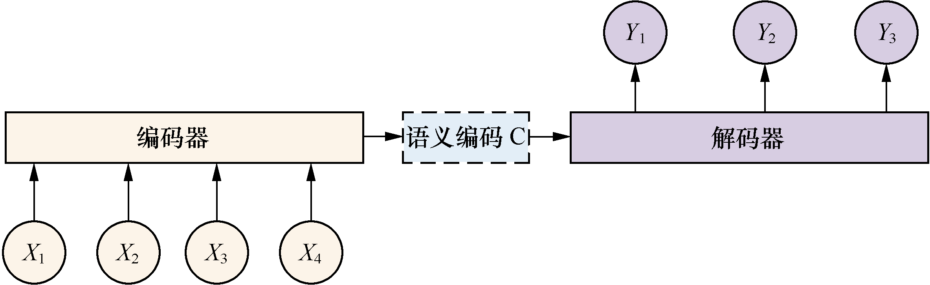
图11-2
这是一种适合处理由一个上下文（context）生成一个目标（target）的通用处理模型。因此，对于一个句子对<X, Y>，当输入给定的句子X，通过编码器-解码器框架来生成目标句子Y。X和Y可以是不同语言，这就是机器翻译；X和Y可以是对话的问句和答句，这就是聊天机器人；X和Y可以是图片和这个图片的对应描述（这就是第12章要讲的看图说话）。
X由x₁、x₂等单词序列组成，Y也由y₁、y₂等单词序列组成。编码器对输入的X进行编码，生成中间语义编码C，然后解码器对中间语义编码C进行解码，在每个i时刻，结合已经生成的y₁, y₂,…, y_{i-1}的历史信息生成Yi。但是，这个框架有一个缺点，就是生成的句子中每一个词采用的中间语义编码是相同的，都是C。因此，在句子比较短的时候，还能比较贴切，句子长时，就明显不合语义了。
在实际实现聊天系统的时候，一般编码器和解码器都采用RNN模型以及RNN模型的改进模型LSTM。当句子长度超过30以后，LSTM模型的效果会急剧下降，一般此时会引入Attention模型，对长句子来说能够明显提升系统效果。
Attention机制是认知心理学层面的一个概念，它是指当人在做一件事情的时候，会专注地做这件事而忽略周围的其他事。例如，人在专注地看这本书，会忽略旁边人说话的声音。这种机制应用在聊天机器人、机器翻译等领域，就把源句子中对生成句子重要的关键词的权重提高，产生出更准确的应答。
增加了Attention模型的编码器-解码器框架如图11-3所示。
现在的中间语义编码变成了不断变化的C_{i}，能够生产更准确的目标Y_{i}。
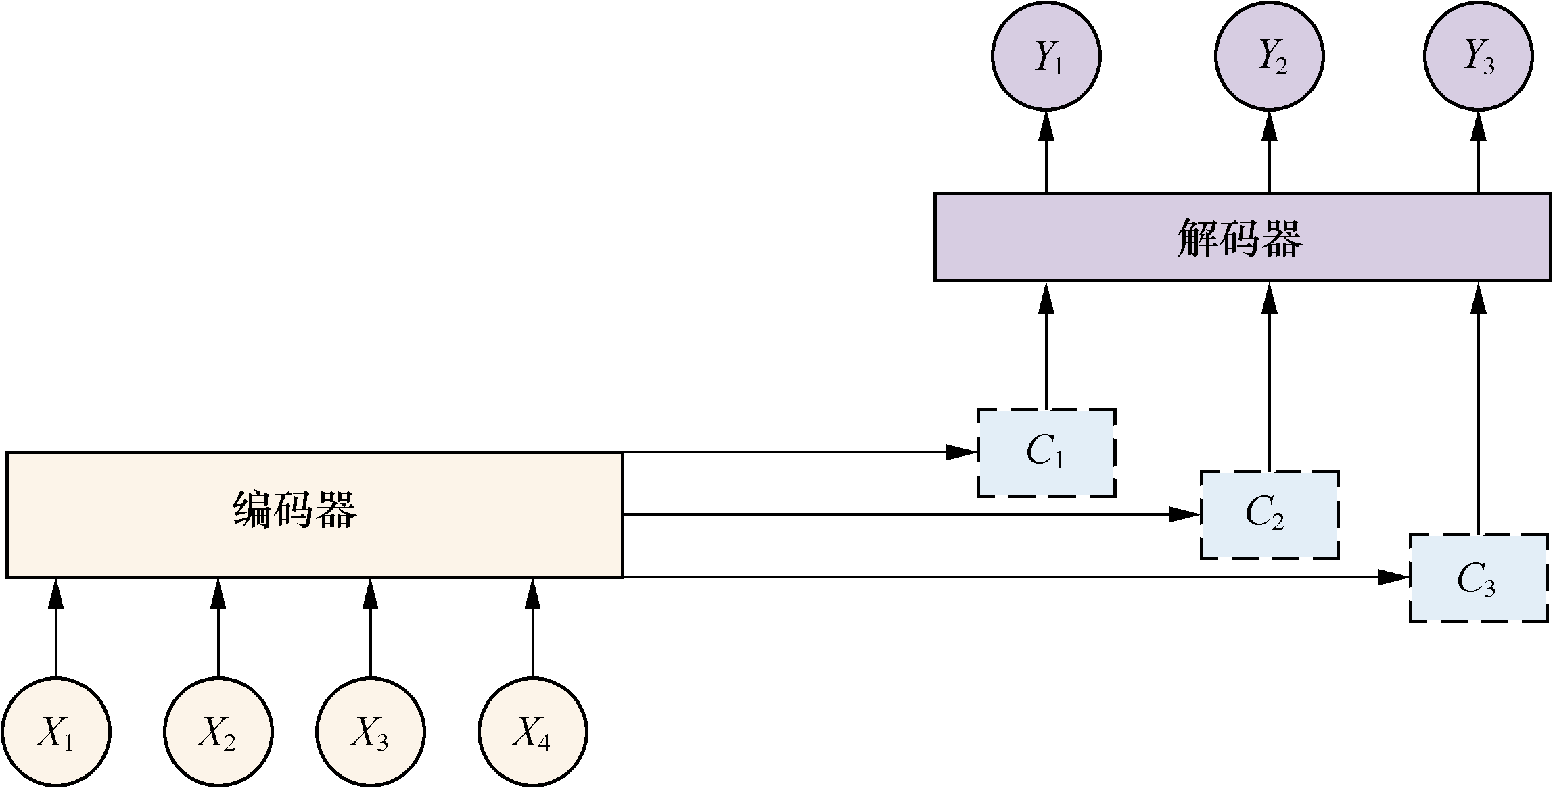
图11-3

11.3.2 最佳实践
下面就来做一个智能聊天机器人。
这里我们使用康奈尔大学的Corpus数据集（Cornell Movie Dialogs Corpus），里面含有600多部电影的对白。对白示例如下：

L1045 +++$+++ u0 +++$+++ m0 +++$+++ BIANCA +++$+++ They do not!
L1044 +++$+++ u2 +++$+++ m0 +++$+++ CAMERON +++$+++ They do to!

我们首先关注如何处理聊天数据，一般步骤如下。
（1）先把数据集整理成“问”和“答”的文件，生成.enc（问句）和.dec（答句）文件，如下：

├──── test.dec # 测试集答句
├──── test.enc # 测试集问句
├──── train.dec # 训练集答句
├──── train.enc # 训练集问句

train.enc问句示例如下：

Gosh, if only we could find Kat a boyfriend...
C'esc ma tete. This is my head
How is our little Find the Wench A Date plan progressing?

（2）创建词汇表，然后把问句和答句转换成对应的id形式。词汇表的文件里面有2万个词汇，如下：
├──── vocab20000.dec # 答句的词汇表
└──── vocab20000.enc # 问句的词汇表

词汇表的内容如下：

_PAD
_GO
_EOS
_UNK
.
'
,
I
?
you
the
to
a
s
t
it

其中_GO、_EOS、_UNK、_PAD是在seq2seq模型中使用的特殊标记，用来填充标记对话：_GO 标记对话开始；_EOS标记对话结束；_UNK标记未出现在词汇表中的字符，用来替换稀有词汇；_PAD是用来填充序列，保证批次中的序列有相同的长度。
转换成的ids文件如下：

├──── test.enc.ids20000
├──── train.dec.ids20000
└──── train.enc.ids20000

问句和答句转换成的ids文件中，每一行是一个问句或答句，每一行中的每一个id代表问句或答句中对应位置的词，格式如下：

185 4 4 4 146 131 5 1144 39 313 53 102 1176 12042 4 2020 9 2691 9
792 15 4
7518 4
2993 49 88 109 54 13 765 466 252 4 4 4

（3）采用编码器-解码器框架进行训练。

1．定义训练参数
这里，我们将参数写到一个专门的文件seq2seq.ini中，如下：

[strings]
# 模式: train，test，serve
mode = train
train_enc = data/train.enc
train_dec = data/train.dec
test_enc = data/test.enc
test_dec = data/test.enc
# 模型文件和词汇表的存储路径
working_directory = working_dir/
[ints]
# 词汇表大小
enc_vocab_size = 20000
dec_vocab_size = 20000
# LSTM层数
num_layers = 3
# 每层大小，可以取值：128, 256, 512, 1024
layer_size = 256

max_train_data_size = 0
batch_size = 64
# 每多少次迭代存储一次模型
steps_per_checkpoint = 300
[floats]
learning_rate = 0.5 # 学习速率
learning_rate_decay_factor = 0.99 # 学习速率下降系数
max_gradient_norm = 5.0

2．定义网络模型
下面来定义seq2seq模型，该模型的代码在seq2seq_model.py中，这个代码基于TensorFlow 0.12版本，读者可以重新安装试验。定义一个seq2seq+Attention模型类，里面主要包含3个函数：
（1）初始化模型的函数（__init__）；
（2）训练模型的函数（step）；
（3）获取下一批次训练数据的函数（get_batch）。
我们首先来看如何初始化模型，如下：

class Seq2SeqModel(object):

def __init__(self, source_vocab_size, target_vocab_size, buckets, size,
num_layers, max_gradient_norm, batch_size, learning_rate,
learning_rate_decay_factor, use_lstm=False,
num_samples=512, forward_only=False):
"""构建模型

参数：
source_vocab_size: 问句词汇表大小
target_vocab_size: 答句词汇表大小
buckets: (I,O), 其中I指定最大输入长度，O指定最大输出长度
size: 每一层的神经元数量
num_layers: 模型层数
max_gradient_norm: 梯度将被削减到最大的规范
batch_size: 批次大小。用于训练和预测的批次大小，可以不同
learning_rate: 学习速率
learning_rate_decay_factor: 调整学习速率
use_lstm: 使用LSTM 单元来代替GRU 单元
num_samples: 使用softmox的样本数
forward_only: 是否仅构建前向传播
"""
self.source_vocab_size = source_vocab_size
self.target_vocab_size = target_vocab_size
self.buckets = buckets
self.batch_size = batch_size
self.learning_rate = tf.Variable(float(learning_rate), trainable=False)
self.learning_rate_decay_op = self.learning_rate.assign(
self.learning_rate * learning_rate_decay_factor)
self.global_step = tf.Variable(0, trainable=False)

output_projection = None
softmax_loss_function = None
# 如果样本量比词汇表的量小，那么要用抽样的softmax
if num_samples > 0 and num_samples < self.target_vocab_size:
w = tf.get_variable("proj_w", [size, self.target_vocab_size])
w_t = tf.transpose(w)
b = tf.get_variable("proj_b", [self.target_vocab_size])
output_projection = (w, b)

def sampled_loss(inputs, labels):
labels = tf.reshape(labels, [-1, 1])
return tf.nn.sampled_softmax_loss(w_t, b, inputs, labels, num_samples,
self.target_vocab_size)
softmax_loss_function = sampled_loss

# 构建RNN
single_cell = tf.nn.rnn_cell.GRUCell(size)
if use_lstm:
single_cell = tf.nn.rnn_cell.BasicLSTMCell(size)
cell = single_cell
if num_layers > 1:
cell = tf.nn.rnn_cell.MultiRNNCell([single_cell] * num_layers)

# Attention模型
def seq2seq_f(encoder_inputs, decoder_inputs, do_decode):
return tf.nn.seq2seq.embedding_attention_seq2seq(
encoder_inputs, decoder_inputs, cell,
num_encoder_symbols=source_vocab_size,
num_decoder_symbols=target_vocab_size,
embedding_size=size,
output_projection=output_projection,
feed_previous=do_decode)

# 给模型填充数据
self.encoder_inputs = []
self.decoder_inputs = []
self.target_weights = []
for i in xrange(buckets[-1][0]):
self.encoder_inputs.append(tf.placeholder(tf.int32, shape=[None],
name="encoder{0}".format(i)))
for i in xrange(buckets[-1][1] + 1):
self.decoder_inputs.append(tf.placeholder(tf.int32, shape=[None],
name="decoder{0}".format(i)))
self.target_weights.append(tf.placeholder(tf.float32, shape=[None],
name="weight{0}".format(i)))

# targets的值是解码器偏移1位
targets = [self.decoder_inputs[i + 1]
for i in xrange(len(self.decoder_inputs) - 1)]

# 训练模型的输出
if forward_only:
self.outputs, self.losses = tf.nn.seq2seq.model_with_buckets(
self.encoder_inputs, self.decoder_inputs, targets,
self.target_weights, buckets, lambda x, y: seq2seq_f(x, y, True),
softmax_loss_function=softmax_loss_function)

if output_projection is not None:
for b in xrange(len(buckets)):
self.outputs[b] = [
tf.matmul(output, output_projection[0]) + output_projection[1]
for output in self.outputs[b]
]
else:
self.outputs, self.losses = tf.nn.seq2seq.model_with_buckets(
self.encoder_inputs, self.decoder_inputs, targets,
self.target_weights, buckets,
lambda x, y: seq2seq_f(x, y, False),
softmax_loss_function=softmax_loss_function)

# 训练模型时，更新梯度
params = tf.trainable_variables()
if not forward_only:
self.gradient_norms = []
self.updates = []
opt = tf.train.GradientDescentOptimizer(self.learning_rate)
for b in xrange(len(buckets)):
gradients = tf.gradients(self.losses[b], params)
clipped_gradients, norm = tf.clip_by_global_norm(gradients,
max_gradient_norm)
self.gradient_norms.append(norm)
self.updates.append(opt.apply_gradients(
zip(clipped_gradients, params), global_step=self.global_step))

self.saver = tf.train.Saver(tf.all_variables())

接着，定义运行模型的每一步：

def step(self, session, encoder_inputs, decoder_inputs, target_weights,
bucket_id, forward_only):
"""运行模型的每一步
参数:
session: tensorflow session
encoder_inputs: 问句向量序列
decoder_inputs: 答句向量序列
target_weights: target weights
bucket_id: 输入的bucket_id
forward_only: 是否只做前向传播

"""

encoder_size, decoder_size = self.buckets[bucket_id]
if len(encoder_inputs) != encoder_size:
raise ValueError("Encoder length must be equal to the one in bucket,"
" %d != %d." % (len(encoder_inputs), encoder_size))
if len(decoder_inputs) != decoder_size:
raise ValueError("Decoder length must be equal to the one in bucket,"
" %d != %d." % (len(decoder_inputs), decoder_size))
if len(target_weights) != decoder_size:
raise ValueError("Weights length must be equal to the one in bucket,"
" %d != %d." % (len(target_weights), decoder_size))

# 输入填充
input_feed = {}
for l in xrange(encoder_size):
input_feed[self.encoder_inputs[l].name] = encoder_inputs[l]
for l in xrange(decoder_size):
input_feed[self.decoder_inputs[l].name] = decoder_inputs[l]
input_feed[self.target_weights[l].name] = target_weights[l]

last_target = self.decoder_inputs[decoder_size].name
input_feed[last_target] = np.zeros([self.batch_size], dtype=np.int32)

# 输出填充： 与是否有后向传播有关
if not forward_only:
output_feed = [self.updates[bucket_id],
self.gradient_norms[bucket_id],
self.losses[bucket_id]]
else:
output_feed = [self.losses[bucket_id]]
for l in xrange(decoder_size):
output_feed.append(self.outputs[bucket_id][l])

outputs = session.run(output_feed, input_feed)
if not forward_only:
return outputs[1], outputs[2], None #有后向传播下的输出： 梯度，损失值, None
else:
return None, outputs[0], outputs[1:] # 仅有前向传播下的输出：None，损失值, outputs

接下来是get_batch函数，它的主要作用是为训练的每一步（step）产生一个批次的数据。

def get_batch(self, data, bucket_id):
"""
这个函数的作用是从指定的桶中获取一个批次的随机数据，在训练的每步（step）中使用
参数：
data：长度为（self.buckets）的元组，其中每个元素都包含用于创建批次的输入和输出数据对的列表
bucket_id：整数，从哪个bucket获取本批次
返回：
一个包含三项的元组（encoder_inputs，decode_inputs，target_weights）
"""

3．训练模型
修改seq2seq.ini文件中的mode值，当值为“train”时，可以运行execute.py进行训练。关键逻辑代码如下：

def train():
# 准备数据集
print("Preparing data in %s" % gConfig['working_directory'])
enc_train, dec_train, enc_dev, dec_dev, _, _ = data_utils.prepare_custom_data
(gConfig['working_directory'],gConfig['train_enc'],gConfig['train_dec'],
gConfig['test_enc'],gConfig['test_dec'],gConfig['enc_vocab_size'],
gConfig['dec_vocab_size'])

config = tf.ConfigProto()
config.gpu_options.allocator_type = 'BFC'

with tf.Session(config=config) as sess:
# 构建模型
print("Creating %d layers of %d units." % (gConfig['num_layers'], gConfig
['layer_size']))
model = create_model(sess, False)

# 把数据读入桶（bucket）中，并计算桶的大小
print ("Reading development and training data (limit: %d)."
% gConfig['max_train_data_size'])
dev_set = read_data(enc_dev, dec_dev)
train_set = read_data(enc_train, dec_train, gConfig['max_train_data_size'])
train_bucket_sizes = [len(train_set[b]) for b in xrange(len(_buckets))]
train_total_size = float(sum(train_bucket_sizes))
train_buckets_scale = [sum(train_bucket_sizes[:i + 1]) / train_total_size
for i in xrange(len(train_bucket_sizes))]

# 开始训练循环
step_time, loss = 0.0, 0.0
current_step = 0
previous_losses = []
while True:

# 随机生成一个0-1的数，在生成bucket_id中使用
random_number_01 = np.random.random_sample()
bucket_id = min([i for i in xrange(len(train_buckets_scale))
if train_buckets_scale[i] > random_number_01])

# 获取一个批次的数据，并进行一步训练
start_time = time.time()
encoder_inputs, decoder_inputs, target_weights = model.get_batch(
train_set, bucket_id)
_, step_loss, _ = model.step(sess, encoder_inputs, decoder_inputs,
target_weights, bucket_id, False)
step_time += (time.time() - start_time) / gConfig['steps_per_checkpoint']
loss += step_loss / gConfig['steps_per_checkpoint']
current_step += 1

# 保存检查点文件，打印统计数据
if current_step % gConfig['steps_per_checkpoint'] == 0:

perplexity = math.exp(loss) if loss < 300 else float('inf')
print ("global step %d learning rate %.4f step-time %.2f perplexity "
"%.2f" % (model.global_step.eval(), model.learning_rate.eval(),
step_time, perplexity))
# 如果损失值在最近3次内没有再降低，就减小学习率.
if len(previous_losses) > 2 and loss > max(previous_losses[-3:]):
sess.run(model.learning_rate_decay_op)
previous_losses.append(loss)
# 保存检查点文件，并把计数器和损失值归零
checkpoint_path = os.path.join(gConfig['working_directory'], "seq2seq.ckpt")
model.saver.save(sess, checkpoint_path, global_step=model.global_step)
step_time, loss = 0.0, 0.0

4．验证模型
修改seq2seq.ini文件中的mode值，当值为“test”时，可以运行execute.py进行测试。关键逻辑代码如下：

def decode():
with tf.Session() as sess:
# 建立模型，并定义超参数batch_size
model = create_model(sess, True)
model.batch_size = 1 # 这里一次只解码一个句子

# 加载词汇表文件
enc_vocab_path = os.path.join(gConfig['working_directory'],"vocab%d.enc" %
gConfig['enc_vocab_size'])
dec_vocab_path = os.path.join(gConfig['working_directory'],"vocab%d.dec" %
gConfig['dec_vocab_size'])

enc_vocab, _ = data_utils.initialize_vocabulary(enc_vocab_path)
_, rev_dec_vocab = data_utils.initialize_vocabulary(dec_vocab_path)

# 对标准输入的句子进行解码
sys.stdout.write("> ")
sys.stdout.flush()
sentence = sys.stdin.readline()
while sentence:
# 得到输入句子的token-ids
token_ids = data_utils.sentence_to_token_ids(tf.compat.as_bytes(sentence),
enc_vocab)
# 计算这个token_ids属于哪一个桶（bucket）
bucket_id = min([b for b in xrange(len(_buckets))
if _buckets[b][0] > len(token_ids)])
# 将句子送入到模型中
encoder_inputs, decoder_inputs, target_weights = model.get_batch(
{bucket_id: [(token_ids, [])]}, bucket_id)

_, _, output_logits = model.step(sess, encoder_inputs, decoder_inputs,
target_weights, bucket_id, True)
# 这是一个贪心的解码器，输出只是output_logits的argmaxes。
outputs = [int(np.argmax(logit, axis=1)) for logit in output_logits]
# 如果输出中有EOS符号，在EOS处切断
if data_utils.EOS_ID in outputs:
outputs = outputs[:outputs.index(data_utils.EOS_ID)]
# 打印出与输出句子对应的法语句子
print(" ".join([tf.compat.as_str(rev_dec_vocab[output]) for output in
outputs]))
print("> ", end="")
sys.stdout.flush()
sentence = sys.stdin.readline()

我们训练了417次后，生成了大小为209 MB的seq2seq.ckpt-417.data-00000-of-00001模型文件，开始进行测试，结果如下（行首有“>”的是我的输入，没有的是机器人的输出）：
> Hello
Hi .
> I love you.
Yeah .
> What
What?
> Sunny day
What?

如果再输入复杂的语句，机器人的表现就不尽如人意了。这只是个模型的简单演示实现，侧重于关注聊天机器人的原理。有兴趣的读者可以优质的中文对话语料训练一个简易版的中文对话机器人。
前面介绍了基于文字的智能聊天机器人，如果再结合上语音识别，就产生了可以直接对话的机器人。它的系统架构如图11-4所示。
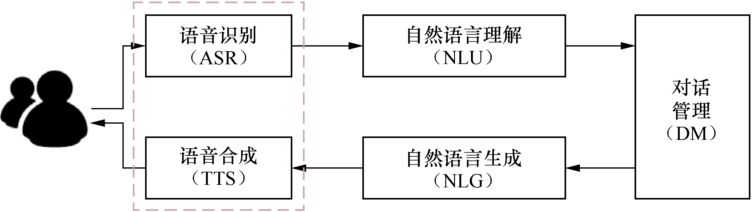
图11-4
国内的智能聊天机器人有很多。例如，图灵机器人公司，着力于提高对话和语义准确度，提升中文语境下的智能程度；竹间智能科技也在研究有记忆、自学习的情感机器人，致力于机器人可以真正理解多模式多渠道的信息，并给予高度拟人化的回应，希望能以最理想的自然语言交流模式交流；此外，腾讯公司也有很多的社交对话数据，在聊天机器人方面可能会有更大的潜力。
目前国内微信应用应该是有最庞大的自然语言交流的语料库，那么微信如果在这方面发力，利用它庞大真实的数据，结合它的小程序希望成为所有服务的入口的目的，有很多事情可以想象。例如，未来的场景可能是，我们对着“微信助手”说，定个石锅拌饭，它就直接跳到外卖的小程序，很容易完成下单，用完即走。

11.4 小结
本章主要介绍了TensorFlow在自然语言处理中的应用，以英文数字语言识别和智能聊天机器人为例，讲解了如何处理数据集，构建网络，进行训练和预测。关于自然语言处理还有很多方面，如文本情感分析、信息检索与问答系统、机器翻译、语言合成等，读者也可以多进行尝试。

广义的自然语言处理包含语音处理及文本处理，狭义的单指理解和处理文本。本书均指广义的概念。
http://karpathy.github.io/2015/05/21/rnn-effectiveness/
本节代码参考https://github.com/pannous/tensorflow-speech-recognition/blob/master/speech2text-tflearn.py。
http://pannous.net/spoken_numbers.tar
本节代码参考https://github.com/suriyadeepan/easy_seq2seq。需要依赖TensorFlow 0.12.1环境，请读者自行适配。
http://www.cs.cornell.edu/~cristian/Cornell_Movie-Dialogs_Corpus.html
参考论文《Grammar as a Foreign Language》：http://arxiv.org/abs/1412.7449。
参见《中国人工智能学会通讯》2016年第6卷第1期。

